Atividade 01 ) Ciclo de vida dos dados e processo de análise de dados

- Qual é a relação entre o Ciclo de vida dos dados e o Processo de análise de dados? Como os dois processos são semelhantes? Em que eles são diferentes?

- Qual é a relação entre a fase Perguntar do Processo de análise de dados e a fase de Planejamento do Ciclo de vida dos dados? Como eles são semelhantes? Em que são diferentes?

O ciclo de vida dos dados e o processo de análise de dados caminham juntos no trabalho de um analista de dados, mas não são sinônimos. Ambos possuem etapas semelhantes, com ideias parecidas, porém com objetivos e focos distintos.

O ciclo de vida dos dados concentra-se no próprio dado e em como ele deve ser planejado, capturado, gerenciado, analisado, arquivado e excluído. Já o processo de análise de dados define os comportamentos que o analista deve adotar em relação aos dados para obter insights que levem a resultados eficientes e esperados.

As fases de perguntar e de planejamento apresentam semelhanças por prepararem o ambiente para todo o processo. Ambas buscam definir o que será necessário fazer e como fazer. No entanto, diferem em seus objetivos: enquanto o Planejamento no ciclo de vida dos dados foca no gerenciamento dos dados, ou seja, entender que tipo de dado será tratado e como será gerenciado, a fase de Perguntar na análise de dados busca identificar os problemas a serem resolvidos, focando no uso dos dados para gerar soluções.

Atividade 02) Gerar um gráfico a partir de uma planilha

Cenário: Analisar padrões nas vendas mensais

Para ajudar a determinar o estoque e os níveis de pessoal ideias, sua empresa pediu que você analisasse as tendências de vendas totais dos últimos três anos. Como sua empresa depende de turistas para a maior parte de suas vendas, os líderes sabem que a demanda por estoque e os Requisitos de pessoal variam de acordo com a Sazonalidade turística. Eles pediram que você identificass os meses de pico para ajudar na Previsão de Requisitos para o prócximo ano. Para isso, você criará um Gráfico.

- Baseado no Gráfico que você criou, qual é a época do ano mais movimentada para sua empresa?
- Como o Gráfico de linha o ajuda a visualizar os dados de vendas?
- Baseado em sua análise, quando sua empresa precisará aumentar a equipe e o estoque?

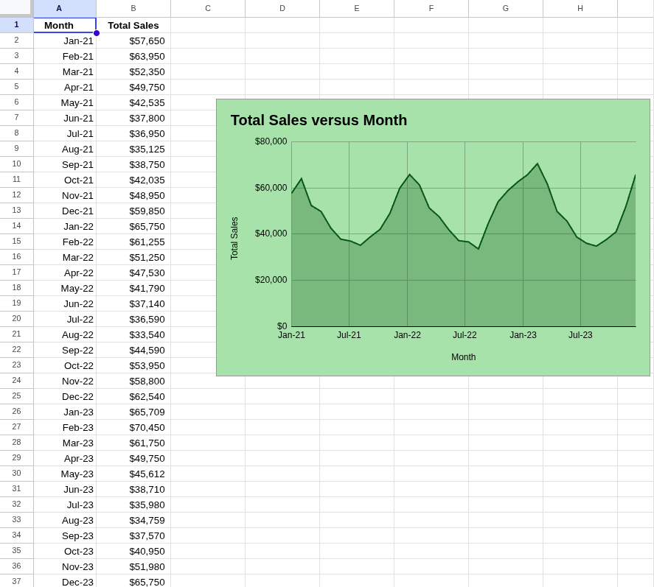

A época do ano mais movimentada para a empresa é nos meses de Dezembro a fevereiro.

O gráfico de linha nos permite ter uma visualização real dos dados. Ao invés de fazer apenas a leitura da planilha (o que pode chegar a ser confuso para algumas pessoas ou até mesmo cansativo), o gráfico de linha permite a gente enxergar pontos específicos de evolução dos dados de forma clara.

Baseado na minha análise, a empresa precisará aumentar a equipe e o estoque entre os meses de Setembro a Novembro, pois é o período anterior ao período onde há maiores índices de vendas. Sendo necessário planejamento e organização para lidar com muitas vendas.

Atividade 03) Uso de dados nos negócios

Escolha uma empresa, um serviço ou um produto com o qual você tenha tido experiência pessoal e que use dados para melhorar o atendimento ao cliente. Alguns exemplos são restaurantes locais, provedores de serviços de saúde, provedores de Internet ou seu aplicativo de smartphone favorito.

Em seguida, pense em um problema específico de experiência do cliente que essa empresa, serviço ou produto possa ter e que você suspeita que poderia ser resolvido com dados. Pode ser algo como um restaurante que esteja acompanhando as vendas de um novo produto ou um provedor de acesso à Internet que esteja tentando descobrir onde ocorrem as interrupções.

Tente evitar problemas amplos e pense em problemas específicos. Um bom exemplo de problema seria o fato de a refeição que você pediu em sum serviço de entrega ter chegado fria.

Considere a empresa, o serviço ou o produto que você escolheu para esta reflexão:

- Como ela poderia usar os dados para melhorar a experiência do cliente?
- Que tipo de dados ela precisaria coletar?
- Como os insights desses dados poderiam resolver um problema?

A empresa escolhida é um restaurante. Nesse contexto, a coleta e análise de dados se mostram fundamentais para aprimorar a experiência do cliente, por meio da obtenção de insights e implementação de melhorias.

Um exemplo de problema que pode ser resolvido com base em dados é o atraso na entrega dos pedidos. Para isso, é necessário levantar questões como: Porque os pedidos estão atrasando? O restaurante possui um histórico de feedback dos clientes? Quais mudanças operacionais são necessárias?

Para responder a essas perguntas, é importante coletar dados como: histórico de avaliações dos clientes, tempo médio de preparo de cada prato, número de funcionários por turno, eficiência da gestão, entre outros.

Com essas informações em mãos, será possível identificar padrões, diagnosticar gargalos e propor ações concretas para melhorar o desempenho do restaurante e, consequentemente, a satisfação dos clientes.

